MOTA, Luciane dos Santos.
A VIOLÊNCIA E SUAS VERTENTES
O trabalho abaixo traz uma definição de políticas públicas, e apresenta com dados as consequências dessa falta na realidade da vida de milhões de brasileiros. Os caminhos da violência que acolhe jovens e adolescentes sem expectativas de um futuro de vida. E como sociedade, poderes judiciário e legislativo lidam com essa realidade. A repressão e as violências cometidas por quem estaria para proteger. Situações de risco de grupos vulneráveis e a falta de preparo para atender estas novas demandas.
Introdução
Podemos começar definindo políticas públicas, que nada mais são do que os meios pelos quais o Estado promove um ambiente pacifico para que a população possa viver. O estado toma essas medidas cumprindo uma determinação da Constituição de 1988, em seu art.° 4 que diz: “a segurança pública, dever do Estado, direito e responsabilidade de todos, é exercida para a preservação da ordem pública e da incolumidade das pessoas e do patrimônio. Nesse propósito de manter a paz, a segurança pública foi dividida em dois grupos: Jurídicas e Política criminal.
Com relação a política de segurança pública, há uma divisão de competências, entre a União e os Estados regido pelo art.° 144 Constitucional, que estabelece que alguns órgãos podem exercer a segurança pública, seriam Polícia Federal, Polícia Rodoviária Federal, Polícia Ferroviária Federal, Polícias Civis e Polícias Militares e Corpos de Bombeiros Militares. Aos Munícipios é possível a implantação de guardas municipais, visando proteção de bens próprios, serviços e instalações. A necessidade do cumprimento desse Artigo da Constituição se dá, todas as vezes que um indivíduo tem seu direito não respeitado. São diversas as formas de agressão a paz, que a grosso modo podemos definir como ausência de guerra e neste artigo analisaremos algumas destas, lembrando que há diversas formas de violência.
Desenvolvimento
Violência Cultural: de todos os tipos de violência está é considerada mais sutil, acontece de forma indireta e duradoura, vai muito além através do tempo. Ela nasce nas crenças e nos costumes dos seres humanos, aquelas crenças há que somos expostos assim que nascemos, conhecida popularmente como tradições e não há nada de “errado” nessas crenças e costumes, o grande problema está na forma como eles são utilizados para justificar formas de violência, sem que pareça ser errado e se isente de punição. Alegando que este é um território que se porta de tal maneira. Essa violência pode vir em formas de manifestações através da arte, religião, ideologia, linguagens e ciência, etc. (Erika Rizzo, do Politize, 8 maio 2018, 13h50).
Repressão do Estado: Quando falamos no tema repressão é impossível não o vincular há um passado, não tão distante quanto gostaríamos, a prática já era comum no período da era colonial, quando Jagunços “ajudavam” a garantir as fronteiras de terras, entre fazendas. No período da inquisição organizada pela Igreja Católica uma ampla repressão política e religiosa. Recentemente, ainda vivo na memória de muitos e marcados nos corpos de outros tivemos um período de repressão política por parte do Estado, conhecido como ditadura militar, um tipo de repressão denominado ação pública, tomada por parte de Estado para conter manifestações de oposição, subversão ao regime estabelecido, típico de regimes de força que incluem práticas violentas como tortura, espancamento, morte ou penas mais “brandas”, censura, prisão, toque de recolher, balas de borracha, bombas de efeito moral, gás lacrimogênio.
Apesar de felizmente hoje estarmos num contexto um pouco melhor a Repressão por parte do Estado ainda é um fator bastante questionável quanto as suas consequências, levando em consideração que essa violência deixa marcas físicas, simbólicas, psíquicas e institucionais na população. As abordagens geralmente ocorrem em ocasiões de incomunicabilidade com os envolvidos, que geralmente denunciam suposto abuso de poder e violação do direito básico de ter garantida sua defesa, além de clara afronta a direitos preconizados pelo Constituição Federal e/ou Estatuto da Criança e do Adolescente (ECA), em casos de menores de idade. O suposto desrespeito por vezes se estende aos familiares dos envolvidos, advogados em questão, defensores públicos.
Na busca incessante pela PAZ, algumas tentativas estão ocorrendo são propostas de políticas públicas para educação e reinserção dos sujeitos. A paz estrutural que buscamos teria que prover a erradicação das desigualdades geradas pela organização do sistema socioeconômico, extinguir a violência cultural, reduzir a pobreza, consequentemente a fome que nos assola, inserir nossas crianças em um ensino de qualidade, melhorar e prover aqueles que ainda não tiveram contato, um saneamento básico e saúde. As verbas do nosso País, Estado e Município precisam chegar nas nossas demandas como sociedade, cada região, Estado, possui singularidades de demandas e por isso não existe uma receita para bolo, uma espécie de formula magica que funcione para todos os casos, é preciso considerar as particularidades do meio.
Em o Estado Presente, o Professor de Economia da PUC - Rio de Janeiro Daniel Cerqueira, em seu texto Em Defesa da Vida, relata um exemplo de como uma realidade pode ser revertida. O Estado do Espírito Santo vinha desde a década de 1980, no ranking dos Estados com maior número de homicídios, em 2007 chegou a ser o 2° colocado e se manteve nesta colocação até 2011, quando o então Governador do Estado abraçou a causa, e decidiu tirar o Estado desta triste estatística. Foi lançado no estado o projeto: O Estado Presente.
Há de se dizer aqui, que ouve um trabalho para mudar o pensamento dos órgãos que poderiam contribuir com as melhorias. foi preciso trazer o tema para discussão, violência não era apenas caso de polícia, mas também de político.
O assunto ganhou força com um ato infeliz que culminou com a morte da professora Geisa, no Ônibus 174 no Rio de Janeiro, depois de quatro horas, o sequestrador do ônibus desce com a refém Geisa Firmo Gonçalves com a finalidade de servir de escudo humano. Neste momento, um policial do Bope dispara com um tiro, entretanto, acerta a refém que, vem a falecer. que veio abrir espaço para discussões com profissionais de criminologia em Universidades, Institutos de pesquisas, Ongs, etc. (Luiz Fernando Pereira Advocacia, Jus Brasil)
As mudanças foram tantas que o trabalho iniciado em 2011 em 2013 já apresentava excelentes resultados, o Estado saiu da lista dos estados com maior índices de homicídios e agora ocupava a 8° colocação, conseguiu diminuir os homicídios até mesmo em áreas consideradas de maior risco. (IPEA Instituto de Pesquisa Econômica Aplicada, 23/03/2016 11:04).

O sistema prisional do Estado que antes era realizado a prisão dos detentos em Contêineres, agora era um local digno e proporcionava aos detentos a possibilidade de participarem de programas de reinserção social. Ser o 8° colocado num indicador de violência, claro que não é um bom resultado porem ser o 2° é muito pior e o trabalho sempre precisara continuar.
Evolução dos homicídios no Brasil: Em 2016 aconteceram segundo o Atlas da Violência 2018, 62.517 homicídios no Brasil. São o equivalente a 30,3 mortes para cada 100 mil habitantes. Nos últimos 10 anos, 553 mil pessoas perderam a vida de forma intencional no brasil. Abaixo relaciono os Estados mais violentos do País.

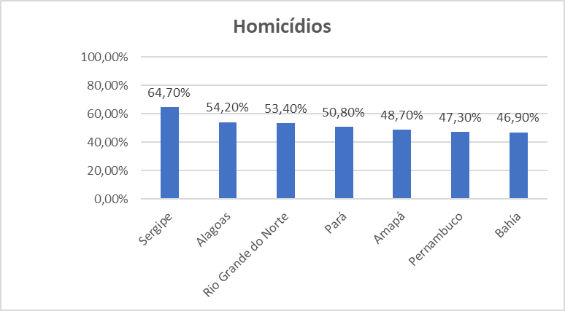
Atlas da Violência 2017

2.1 Homicídios entre os Jovens: Estado Paraná.
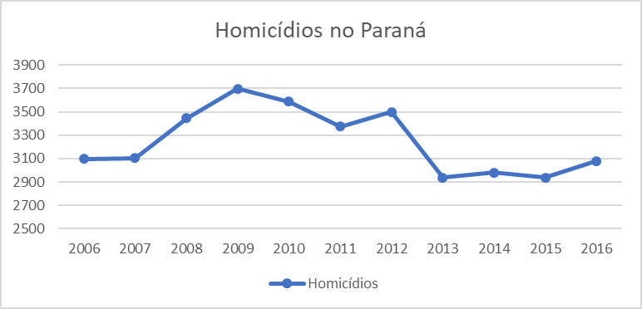
Atlas da Violência 2017

Os números são ainda mais assustadores se analisarmos os Homicídios entre os Jovens, haja visto que não se trata exatamente de uma novidade, os altos índices de morte de jovens em todos os Estados, e os motivos são bem parecidos em todos eles. Jovens, periféricos, pouca ou nenhuma instrução, de cor parda ou negro, base familiar desordenada, envolvimento com entorpecentes, crimes de baixa e alta periculosidade. Essa Juventude perdida/violência/morte se dá muito pela naturalização do fenômeno e a falta de ações urgentes por parte das esferas Federais, Estaduais e Municipais.
2.2 Violência contra a Mulher
Este tema é bastante complexo pois diferentemente que dos homens que as causas são claras os homicídios contra mulher advém de uma serie de fatores, e não estamos aqui afirmando que mulheres não morrem pelos motivos citados acima, porém os homicídios contra a mulher são influenciados por uma série de fatores sociais.
Vítimas de Estupro: 68% dos atendimentos realizados no Sistema de Saúde são de vitimas de Violência Sexual, com menores de 13 anos. Quando a violência/ ato por si só, não determina a morte da vítima, as consequências físicas e principalmente psicológicas podem vir a determinar.
- 1/3 (um terço) dos abusadores são “amigos” da família.
- 30% dos abusadores são familiares consanguíneos, Pai, Mãe, Irmão. Ou ainda Padrastos.
- 54,9% são casos recorrentes.
- 78,5% acontecem na residência da criança.
Armas de fogo: De 1980 a 2016, 910 mil vidas tiradas por arma de fogo.
- Em 2003 esse número equivalia a 40%. Abaixo relaciono Estados com maior número de homicídios por arma de fogo no Brasil.
- Em Minas Gerais 11,05
- São Paulo 10,2%
- Pernambuco 9,4%
- Rio de Janeiro 9,0%

2.3 Homicídios decorrentes de intervenções Policiais:
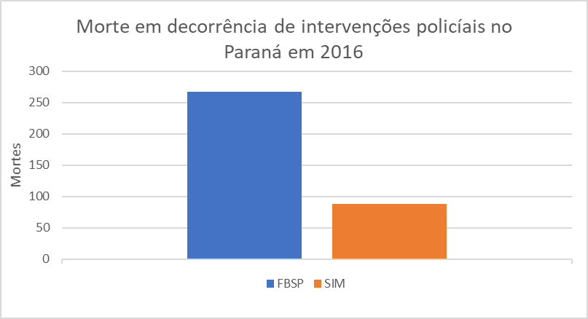
Atlas da Violência 2017

Considerações Finais
Para reverter a atual situação será necessário investir em políticas públicas, mas não somente esperar que as mesmas venham a suprir todas necessidades. É preciso que toda a sociedade invista em melhorar a sociedade, oportunizar, e isso abrange esferas que vão desde a Justiça, Ministério Público, Defensoria Pública, Academia, Igreja, os Empresários e a Sociedade Civil, um todo. Investir em melhorias de informação, melhorias de campo de trabalho.

REFERÊNCIAS
JUNQUEIRA, Daniel. O Estado comprometido com a vida. In: ESTADO PRESENTE EM DEFESA DA VIDA UM NOVO MODELO PARA A SEGURANÇA PÚBLICA. Fundação João Mangabeira, 2015. (pag. 183 até 188) Disponível em: http://fjmangabeira.org.br/wp-content/uploads/2016/06/estado-presente-em-defesa-da-vida-1.pdf . Acesso em 12/07/2019 as 18:00 horas.
Atlas da Violência 2017. Disponível em: http://www.ipea.gov.br/portal/images/stories/PDFs/relatorio_institucional/180604_atlas_da_violencia_2018.pdf . Acesso em 12/07/2019 as 1815 horas.
CONSTITUIÇÃO DA REPÚBLICA FEDERATIVA DO BRASIL DE 1988 . Art.° 4. Disponível em: http://www.planalto.gov.br/ccivil_03/constituicao/constituicao.htm . Acesso em 12/07/2019 as 18:29 horas.
Estatuto da Criança e do Adolescente. Lei nº 8.069, de 13 de julho de 1990. Disponível em http://www.planalto.gov.br/ccivil_03/leis/l8069.htm . Acesso em 12/07/2019 as 18:33 horas.

